DAFTAR PUSTAKA
Baribin, Raminah. 1990. Teori dan Apresiasi Puisi. Semarang. IKIP Semarang Press.

Direktorat Guru Pendidikan Dasar. Online https://gurudikdas.kemdikbud.go.id/news/Amanat-Kurikulum-2013-Melalui-Pendekatan-Saintifik( 23 Januari 2023 )

Ferawati, Deny Indria dkk.2022. Penciptaan Puisi: Langkah Tepat Karya Indah. Guepedia.

Hullot, Jean Marie. 2022. Sama-sama ngapak, ini beda logat Tegal dan Banyumasan. Online. https://inibaru.id/tradisinesia/sama-sama-ngapak-ini-beda-logat-tegal-dan-banyumasan ( 1 Februari 2023 ).

Johnstons, Barbara. 2006. The Linguistic Induvidual. Oxford University Press.
Keraf, Gorys. 2004. Diksi dan Gaya Bahasa. PT. Gramedia Pustaka Utama. Jakarta.

Kesuma, Tri Mastoyo Jati. 2007. Pengantar Metode Penelitian Bahasa. Yogyakarta. Carasvatibooks.

Liniawati. 2019. Menyelami Keindahan Sastrta Indonesia. Online. https://m.kumparan.com/amp/berita-terkini/pengertian-dan-contoh-majas-anafora-lengkap-1zXwnlToijP ( 1 Februari 2023 )

Mulyono, Tri. 2013. Teori Apresiasi Puisi. Yogyakarta. Pustaka Senja
Munir, Saiful,dkk. 2013. Jurnal Nasional. Diksi dan Majas dalam Kumpulan Puisi Nyanyian dalam Kelam karya Sutikno W.S: Kajian Stilistika. Universitas Negeri Semarang.

Nurgiyantoro, Burhan. 2014. Stilistika. Yogyakarta: Gajah Mada University Press
Pamungkas dan Sandoso. 2018. jurnal internaional Vol II No. 1, repetition and its function in Ziggy’s DiTanah Lada.

Putri, A.A dkk. 2020. Analisis Gaya Bahasa dalam lirik lagu Fourtwnty: kajian stalistika. Jurnal pendidikan bahasa dan sastra indonesia, 10(2),110-118 . https: ejournal. undiksha. ac. id/ index. php/JJPBS/article/view/31078.

Pradopo, Djoko Rachmat. 1987. Pengkajian Puisi. Yogyakarta: Gajah Mada Press.

Ratna, Nyoman Kutha. 2009. Teori, Metode, dan Teknik Penelitian Sastra. Yogyakarta: Pustaka Pelajar.

Rohmawati, Alvyna. Repetisi dalam Antologi Puisi Buku Latihan Tidur Karya Joko Pinurbo: Kajian Stilistika :Universitas Negeri Surabaya

Siswantoro. 2010. Metode Penelitian Sastra. Yogyakarta. Pustaka Pelajar.
Sugiyono. 2015. Metode penelitian kombinasi ( Mix Methods). Bandung: Alfabeta.
Tarigan, Henry Guntur. 2013. Pembelajaran Gaya Bahasa. Bandung: Angkasa
Tim Balai Bahasa Yogyakarta. 2017. Kamus Besar Bahasa Jawa. Yogyakarta: Balai Pustaka

Yanti, Zhery Putri dan Atika Gusriani. 2022. Apresiasi Puisi. Malang. Literasi Nusantara Abadi.

LAMPIRAN


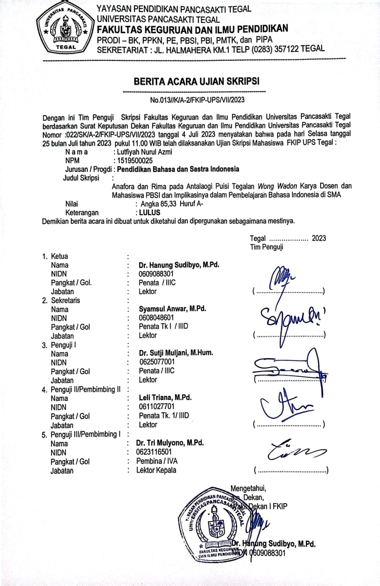

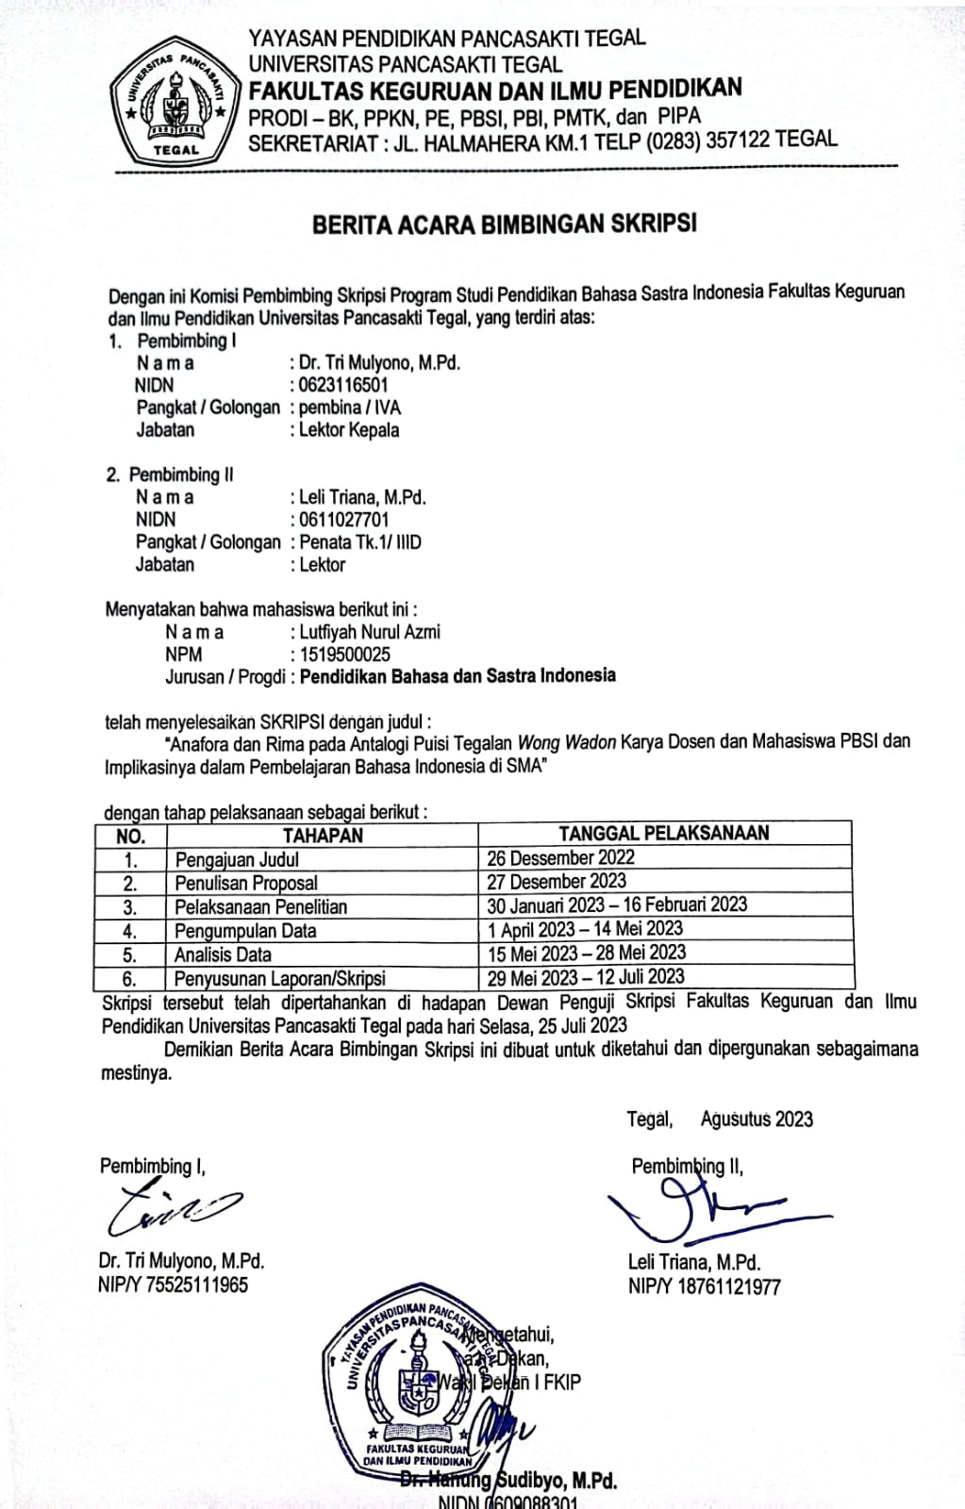
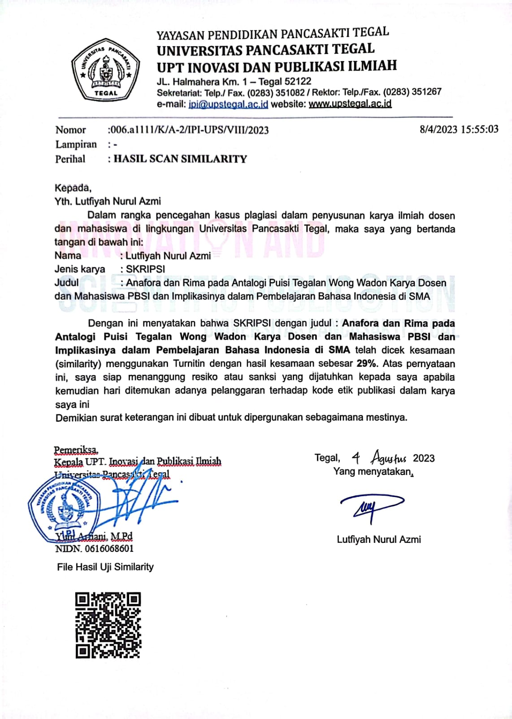

IDENTITAS MODUL

Nama Penyusun : RENI KUSNAWATI, S.Pd.
Sekolah : SMK NEGERI 2 PASURUAN
Materi : Menulis Teks Puisi
Kelas : X
Alokasi Waktu : 4 x 45 menit

CAPAIAN PEMBELAJARAN
Peserta didik mampu menulis gagasan, pikiran, pandangan, arahan atau pesan tertulis untuk berbagai tujuan secara logis, kritis, dan kreatif dalam bentuk teks fiksi atau non fiksi.

PROFIL PELAJAR PANCASILA
Karakter profil pelajar Pancasila yang diharapkan dapat dicapai dalam pembelajaran ini adalah
  - Beriman, bertakwa kepada Tuhan YME, berakhlak mulia.
  - Bernalar Kritis.
  - Kreatif.
  - Mandiri

INDIKATOR PENCAPAIAN TUJUAN PEMBELAJARAN KEBERHASILAN
  - Mendata gagasan pikiran yang akan dikembangkan dalam teks puisi.
  - Menulis teks puisi berdasarkan gagasan pikiran, pandangan atau pesan tertulis yang telah didata.
  - Menyunting teks puisi berdasarkan gagasan, pikiran, pandangan atau pesan tertulis, dan kebahasaan [ kreassi judul, diksi, majas, citraan]

TUJUAN PEMBELAJARAN
  - Melalui proses mendata peserta didik mampu mengembangkan gagasan pikiran dalam menulis teks puisi.
  - Melalui proses menulis teks puisi peserta didik mampu mencipta teks puisi berdasarkan gagasan yang telah didata.
  - Melalui proses mengkreasi judul peserta didik mampu menentukan judul teks puisi dengan memperhatikan aspek estetika dan persuasif.

PEMAHAMAN BERMAKNA
Puisi merupakan karya sastra yang isinya adalah ungkapan perasaan, pikiran, atau gagasan penulis yang disampaikan dengan menggunakan kata-kata yang indah. Kata-kata yang disampaikan dalam teks puisi biasanyalebih padat daripada karya sastra yang lain, seperti novel dan cerpen.

PERTANYAAN PEMANTIK
  - Unsur pembangun apasajakah yang terkandung dalam teks puisi?
  - Bagaimanakah proses mengembangkan gagasan dalam prose]s menulis puisi?
  - Mengapa dalam menulis judul teks puisi diperlukan aspek estetika dan persuasif?



MODEL PEMBELAJARAN
Pembelajaran ini menggunakan Model pembelajaran kooperatif Think Pair Share, dengan media kata bersajak dan gambar bertema

Menurut Yahya (2012), Think Pair Share adalah metode pembelajaran yang dapat menumbuhkan semangat belajar siswa. Metode think pair and share memberikan waktu kepada siswa untuk berpikir dan merespon serta saling membantu dalam mengkaji permasalahan yang disajikan guru.

Menurut Trianto (2012) dan Istarani (2012), Think Pair Share adalah jenis pembelajaran kooperatif yang dirancang untuk mempengaruhi pola interaksi siswa. Think Pair Share baik digunakan dalam melatih kerangka berfikir siswa secara baik, untuk itu pembelajaran model ini menekankan pada peningkatan daya nalar, daya kritis siswa, daya imajinasi siswa, dan daya analisis terhadap suatu masalah.
Sintak model pembelajaran Think Pair Share :

- Langkah 1 - Berpikir (Think)
- Langkah 2 - Berpasangan (Pairing)
- Langkah 3 - Berbagi (Sharing)

SARANA DAN PRASARANA
  - LCD/Proyektor
  - Power Point
  - Wordwall.net
  - Padlet
  - Fliphtml5

SUMBER BELAJAR
  - Buku siswa cerdas Cergas Berbahasa dan Bersastra Indonesia.
  - Buku LKS Bahasa Indonesia Kelas X

MATERI PEMBELAJARAN
  - Materi Pembelajaran Reguler
    - Pengertian Teks Puisi
    - Unsur Pembangun Teks Puisi
    - Cara Menulis Teks Puisi
  - Materi Pembelajaran Pengayaan
    - Materi langkah – langkah menulis teks puisi
    - Menulis puisi berdasarkan pengalaman pribadi
  - Materi Pembelajaran Remidial
    - Menulis puisi berdasarkan gambar lingkungan sekitar.
    - Menulis puisi tentang masing-masing jurusan khususnya TOT.
- KEGIATAN PEMBELAJARAN

Pertemuan Ketiga

- Kegiatan Pendahuluan

  - Menyanyikan Lagu Indonesia
  - Membaca Teks Pancasila
  - Berdoa dan salam untuk memulai pelajaran.
  - Guru mempersiapkan kelas untuk kegiatan pembelajaran, dengan menanyakan kabar hari ini kepada peserta didik dan kesiapan menerima pelajaran melalui presensi.
  - Guru mengajukan pertanyaan pemantik dan peserta didik menjawab sesuai dengan pengetahuannya
  - Guru menyampaikan tujuan pembelajaran yang ingin dicapai sehingga peserta didik memiliki pemahaman bermakna tentang materi yang akan dipelajari.
  - Guru melakukan permainan “Kata Bersajak” untuk melatih kepiawaian memilih diksi dalam proses menulis teks puisi.
  - Guru menyebutkan satu kata, kemudian siswa menyebutkan kata yang memiliki sajak yang sama,

- Kegiatan Inti

Langkah 1 - Berpikir (Think)
  - Guru menyajikan tayangan Video puisi karya H. Zawawi Imron yang berjudul ” Rindu “, mengenai cara menemukan inspirasi dalam menulis teks puisi.
  - Peserta didik mengungkapkan pendapatnya dari tayangan video tentang cara menemukan inspirasi oleh H. Zawawi Imron dengan kritis.
  - Guru meminta peserta didik mendata dan mengungkapkan tentang perasaan atau suasana hati yang sedang di alami pada saat ini sebagai sumber inspirasi dengan jujur.
  - Peserta didik menuliskan draf puisi melalui mind mapping berdasarkan data yang didapatkan.
  - Peserta didik menulis teks puisi sesuai dengan data yang didapatkan pada masing-masing peserta didik.
  - Peserta didik mengkreasi judul hasilteks puisi dengan memperhatikan aspek estetika dan persuasif.

Langkah 2 - Berpasangan (Pairing)
- Guru membagi kelompok berdasarkan teman sebangku.
- Peserta didik menukar hasil kerja teks puisi kreasinya dengan teman sebangku.
- Peserta didik menganalisis dari egi ketepatan dalam pemilihan diksi, majas dan pemilihan judul.

Langkah 3 - Berbagi (Sharing)
- Peserta didik mengungkapkan hasil analisis teks puisi karya teman.
- Guru merefleksi hasil analisis peserta didik dengan memberikan pegetahuan diksi dan majas serta pemilihan judul yang baik.

Kegiatan Penutup

  - Guru dan peserta didik menyimpulkan hasil pembelajaran hari ini pembelajaran.
  - Guru meminta peserta didik untuk menyampaikan refleksi pembelajaran yang dirasakan

sulit di media padlet.
  - Guru mengakhiri pembelajaran padapertemuan ke-3.
  - Guru menginformasikan materi yang akandatang
  - Guru meminta peserta didik untuk menyiapkan pertemuan selanjutnya.

Pertemuan Keempat

  - Kegiatan Pendahuluan

    - Menyanyikan Lagu Indonesia
    - Membaca Teks Pancasila
    - Berdoa dan salam untuk memulai pelajaran.
    - Guru mempersiapkan kelas untuk kegiatan pembelajaran, dengan menanyakan kabar hari ini kepada peserta didik dan kesiapan menerima pelajaran melalui presensi.
    - Guru mengajukan pertanyaan pemantik dan peserta didik menjawab sesuai dengan pengetahuannya.
    - Guru menyampaikan tujuan pembelajaran yang ingin dicapai sehingga peserta didik memiliki pemahaman bermakna tentang materi yang akan dipelajari.
    - Guru melakukan permainan “Sambung Kalimat” untuk melatih kepiawaian merangkai kalimat indah dalam proses menulis teks puisi.
    - Guru menyebutkan satu kalimat bermajas, kemudian siswa melanjutkan kalimat yang bermajas

  - Kegiatan Inti

Langkah 1 - Berpikir (Think)
    - Guru menyajikan kumpulan gambar beragam tema
    - Peserta didik memilih gambar bertema sesuai keinginan kemudian menuliskan kalimat-kalimat yang indah menjadi sebuah bait puisi. dengan jujur.
    - Peserta didik Peserta didik menulis teks puisi berdasarkan gambar yang dipilih dengan
mengikuti langkah-langkah menulis puisi yang baik.
    - Peserta didik menuliskan kalimat- kalimat dengan memperhatikan diksi, majas, dan peilihan judul berdasarkan gambar yang yang dipilih.
    - Guru menyapaikan materi secara singkat tentang cara menyunting puisi ditinjau dari diksi, koherensi dan harmoni
    - Peserta didik mengkreasi judul hasil teks puisi dengan memperhatikan aspek estetika dan persuasif.

Langkah 2 - Berpasangan (Pairing)
- Guru membagi kelompok berdasarkan teman sebangku.
- Peserta didik menukar hasil kerja teks puisi kreasinya dengan teman sebangku.
- Peserta didik menganalisis dari egi ketepatan dalam pemilihan diksi, majas dan pemilihan judul.
- Peserta didik menyunting hasil karya temannya ditinjau dari diksi, koherensi dan harmoni.

Langkah 3 - Berbagi (Sharing)

- Peserta didik menyampaikan hasil menyunting karya teman disertai alasan menngganti,
menambah, atau menghapus sebuah kata/frasa/kalimat.
- Guru merefleksi hasil analisis peserta didik dengan memberikan pegetahuan diksi dan majas serta pemilihan judul yang baik.

  - Kegiatan Penutup

    - Guru dan peserta didik menyimpulkan hasil pembelajaran hari ini pembelajaran.
    - Guru meminta peserta didik untuk menyampaikan refleksi pembelajaran yang dirasakan sulit di media padlet.
    - Guru mengakhiri pembelajaran pada pertemuan ke-4.
    - Guru menginformasikan materi yang akan datang.
    - Guru meminta peserta didik untuk menyiapkan pertemuan selanjutnya.
Materi :

MENCARI INSPIRASI DAN MEMBUAT DRAF PUISI

- MENCARI INSPIRASI

  - Menulis tentang apa yang diketahui. Menulis tentang hal-hal yang kita pernah alami secara pribadi menjadikan kita seorang penulis yang dapat dipercaya dan hal ini akan membuat pembaca bisa terhubung kepada kita dengan lebih efektif melalui puisi yang kita tulis.
  - Menulis dari catatan kecil ataupun buku harian. Kita perlu membiasakan membawa catatan kecil untuk menulis inspirasi. Kita fokus pada hal-hal yang indah atau memancing perasaan tertentu dalam diri. Selain itu, kita pun bisa mendapat inspirasi dari buku harian kita.

MENULIS DRAF PUISI
  - Menentukan topik puisi. Kita bisa membuat puisi dari objek apa pun, termasuk dari hal-hal yangacak dan tak bermakna seperti pohon, bulan, waktu, atau mata. Umumnya, orang-orang lebihsuka menulis puisi tentang cinta karena topik tersebut terbilang paling universal. Kita bisa mencoba menulis draf puisi berdasarkan foto persitiwa sosial budaya di media massa.
  - Memilih jenis puisi yang akan ditulis. Ingat, struktur puisi sejatinya sangatlah bergantung pada keinginan penulis dan pada puisi itu sendiri. Namun, sebagai penulis pemula, mari kita coba mengawali proses penciptaan dengan menyusun puisi yang berima, terutama karena puisi berima adalah struktur puisi yang paling mudah untuk Kita pelajari dan kuasai. Setelah mencobanya, kita akan semakin termotivasi untuk terus menciptakan puisi yang lebih baik dan kompleks seiring berjalannya waktu. Ingat, sebuah puisi tidak harus tersusun dari tata bahasa yang masuk akal;yang terpenting, pembaca atau audiens harus mampu memahami pesan yang kita komunikasikan lewat susunan kata- katayang dipilih.

  - Sampaikan informasi secara deskriptif. Mendeskripsikan elemen, objek, atau emosi adalah faktor terpenting untuk memperdalam nuansa sebuah puisi. Untuk memulai prosesnya, ajukan pertanyaan kepada diri kita sebagai penulis. Misalnya pada topik ‚laut‛, beberapa pertanyaan yang bisa diajukan adalah:
    - Apa itu laut? Apakah aku ingin membuat puisi tentang laut, bagian tertentu dari laut, atau samudra?
    - Bagaimana rupa laut? Untuk menjawabnya, cantumkan informasi deskriptif mengenai warna, pergerakan, kedalaman, suhu, atau fitur standar laut lainnya. Misalnya, laut memiliki permukaan yang berbuih, memproduksi pusaran air, terlihat mengilap dari kejauhan, atau warnanya mengabu ketika badai. Deskripsikan informasi apa pun yang muncul di benak kita.
    - Aspek apa saja yang terlihat jelas pada laut yang kita pilih? Beberapa contoh aspek yang bisa kita deskripsikan adalah ombak yang berbuih, ikan yang berenang di balik permukaan laut, ketinggian ombak ketika badai, ombak yang tenang ketika cuaca sedang tidak berangin, timbunan sampah yang berenang-renang di permukaan laut, sekelompok lumba-lumba yang berenang di permukaan laut, ketinggian level air di sepanjang garis pantai, organisasi konservasi lautan yang sedang mengejar pemburu hiu, atau tangisan burung camar Pasifik.
  - Brainstorming menulis bebas. Menulis bebas merupakan cara brainstorming yang digunakan dalam menulis karena kita mendorong diri untuk terus menulis dalam sebuah kurun waktu. Iniadalahcara yang tepat untuk mulai menuangkan beberapa ide kita di atas kertas.

MENULIS PUISI DALAM BERAGAM KONTEKS

- Perhatikan pemilihan kata (diksi). Dibandingkan dengan bentuk tulisan lainnya, diksi dan pemilihan kata sangatlah penting dalam puisi. Coba gunakan kata yang deskriptif yang bisa melukiskan gambaran dengan lebih jelas.
- Contohnya, kita bisa menulis "bayang membalut malam yang gelap" bukan sekadar "malam yang gelap". Hal ini lebih deksriptif dan memberikan gambaran yang lebih akurat kepada pembaca
- Tuliskan kalimat pertama yang memikat. Ingat, kalimat pertama dalam puisi kita harus mampu memerangkap ketertarikan pembaca! Selain itu, bagian ini juga berperan sangat penting untuk menentukan nuansa dan irama keseluruhan puisi. Namun, pastikan kalimat tersebut tidak terlalu rumit sehingga berpotensi membuat pembaca kebingungan dan enggan melanjutkan membaca puisi.

- Mengacu pada topik laut, kalimat pertama yang bisa kita tulis adalah:
Berperisai biru, batasnya tak bersekat
Catatan: Untuk mempermudah proses penulisan puisi bagi pemula, cukup cari kata yang berima dengan suku kata terakhir pada kalimat sebelumnya.
- Gunakan majas. Majas seperti metafora dan simile menambah keragaman dan kedalaman makna pada puisi. Penggunaan perangkat seperti ini bisa membuat puisi tampak lebih menonjol dan memungkinkan untuk menawarkan gambaran yang lebih teperinci bagi para pembaca. Kita mencoba menggunakan perangkat sastra pada puisi dan menggunakan perangkat yang berbeda agar tidak hanya menggunakan metafora atau simile saja pada proses penulisan puisi.
- ditandaidengan kata ‚seperti‛ atau ‚bagaikan‛. Contohnya, ‚Ia seperti pelangi di malam hari‛ atau ‚Hati wanita bagaikan lautan rahasia yang begitu dalam.‛
- Kita juga bisa menggunakan majas lain seperti personifikasi. Dengan majas ini, kita bisa mendeskripsikan objek atau ide menggunakan sifat atau karakter manusia. Sebagai contoh,
‚Menari-nari nyiur di pantai‛ atau ‚Angin pun berteriak, memanggil namamu.‛
- Gunakan analogi. Analogi merupakan perbandingan antara dua hal yang dimaksudkan untuk membantu pembaca memahami sebuah situasi atau peristiwa. Biasanya, para penulis.
- Tuliskan sisa puisi. Pikirkan informasi apa lagi yang relevan dengan subjek puisi. Setelah itu, cobalah mengombinasikannya dengan diksi yang dipilih pada tahap sebelumnya. Mengacu pada topik ‚laut‛, cobalah menguraikan keluasannya secara lebih mendetail. Misalnya, kalimat kedua Anda dapat berbunyi:
Keasingan si jagat, tak pelak membuatku terpikat yang dilanjutkan dengan:Kuingin mengembara meski diadang peka tNamun tak perlu khawatir, karena kau tahu mata dan telingaku berbakat, untuk merasai ketidaktahuan bak remaja nekat.

MATERI AKTIVITAS KE-3
MENYUNTING DAN MEMUBLIKASIKAN PUISI
Pensyair Joko Pinurbo (Jokpin) mengakui bahwa menulis puisi dan menyuntingnya adalah dua hal yang sangat berbeda. Menulis itu gampang. Tapi menyunting? Ia bisa menghabiskan waktu semalaman dan hanya sanggup menyunting dua baris, misalnya. Menurut Jokpin, ada tiga hal yang perlu diperhatikan saat menyuntingpuisi, yaitu koherensi, diksi, dan harmoni.
- Koherensi adalah soal kesatuan ide. Apa saja kata yang menjadi inti dari puisi. Kesinambungan antarabait satu dengan bait selanjutnya termasuk dalam koherensi. Kalau nggak nyambung, terlalu banyaklatar di awal bait, berarti puisinya tidak koheren. Tentukan apa saja kata yang merupakan nyawa dari puisi. Semakin sederhana dan ringkas, semakin baik pula dan kemungkinan dipahami pembaca akan lebihbesar Hal ini juga yang menjadi persoalan bagi para pesnyair. Kebanyakan pensyair merasa seluruh kalimat dalam puisinya sakral dan bermakna. Padahal, ketika menyunting, kita bukan lagi melihat puisi dari kacamata penulis, melainkan pembaca. Rendah hati dan pikiran terbuka jadi kunci saat menyunting puisi. Kita harus kritis kepada diri sendiri tatkala menyunting puisi buatan kita sendiri. Jokpin pernah mengundur naik cetak bukunya sampai lima kali di sebuah penerbit ‚hanya‛ karena ia masih ingin merevisi puisinya, meski hanya satu kata. Satu kata. Katanya, sebuah puisi menjadi baik karena detail- detailnya. Maka ketika dibacanya puisinya sendiri terdengar sumbang, ia akan segera membuka KBBI untuk mencari kata yang terdengar lebih padu.
- Diksi. Jangan sampai hanya karena memaksakan bunyi, seorang pensyair lalu memasukkan kata-katayang sesungguhnya tidak sesuai. Contoh yang diberikan saat itu adalah:
Guyuran hujan mematuk-matuk tanah.
Bagian ‚hujan mematuk-matuk‛ diakuinya sangat brilian, sebab belum ada pensyair yang diketahuinya menggunakan kata ‘mematuk’ setelah ‘hujan’, bahkan Sapardi sekalipun. Namun, karena ada kata ‘guyuran’ di awal, kalimat ini menjadi tidak nyambung. Wagu. Membuat pembaca bertanya-tanya, ‚jadi hujannya mengguyur.

LEMBAR KERJA PESERTA DIDIK
MENCARI INSPIRASI DAN MEMBUAT PUISI
Nama :
Kelas :
Petunjuk :
- Tuliskan pengalaman berkesan, berdasarkan pikiran sehingga bisa menjadi inspirasi penulisan teks puisi.
- Tulislah topik puisi yang akan kalian buat.
- Tulislah draf penulisan teks puisi yang akan dibuat.
- Tuliskan hasil pada lembar berikut.
NO | Aspek | Jawaban dari aspek berdasarkan petunjuk pertanyaan
1. | Inspirasi berasumberdari pengalaman berkesan berdasarkan pikiran)  a. Rasa senang
 | b. Rasa Bahagia
 | c.Rasa Sedih
 | d.Rasa jenuh
 | e.Rasa malas
 | .f.Memilki harapan
2 | Draf puisi
3 | Kesesuaian judul dari aspek estetika dan persuasi

Terdapat satu jawaban yang benar | Terdapat dua jawaban yang benar | Terdapat tiga jawaban yang benar | Terdapat empat jawaban yang benar
Nilai = 1 | Nilai = 2 | Nilai = 3 | Nilai = 4
(Nama peserta didik) | (Nama peserta didik) | (Nama peserta didik) | (Nama peserta didik)

Kriteria Penilaian :
- Penilaian proses: berupa catatan/deskripsi kerja saat diskusi kelompok.
- Penilaian Akhir: Skor nilai 10-100

Rubrik Penilaian :
No | Hal yang dinilai | Nilai Maksimal | Perolehan nilai
 | No 1 sampai 10 apabila dijawab dengan benar dan lengkap maka nilainya maksimal | 100

Rumusan Nilai:
Jumlah perolehan skor = nilai
Skor maksimal

